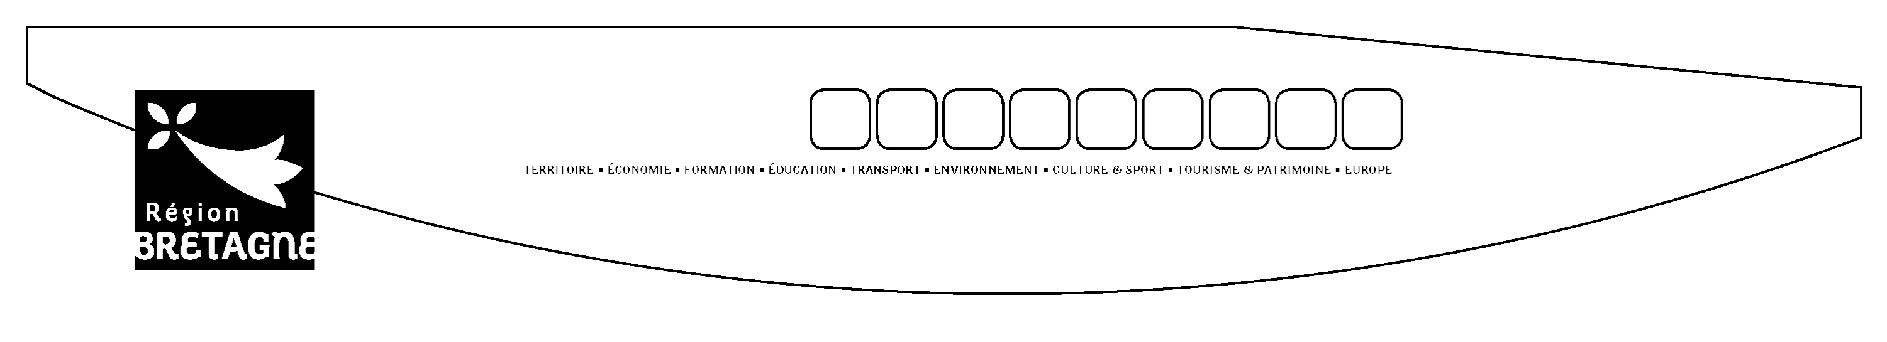

Région Bretagne – Domaine public portuaire –- Publicité foncière - Emprises disponibles

La Région Bretagne est propriétaire de 22 ports depuis le 1er janvier 2017, dont Brest, Lorient, Saint Malo, Roscoff, Concarneau et le port de commerce du Légué. Ces ports disposent de vastes espaces du domaine public portuaire dont il convient d’optimiser la gestion.
Avec les concessionnaires, chargés de l’exploitation des ports, la Région souhaite développer des offres de service répondant aux besoins des entreprises intéressées par la proximité des quais et l’immersion dans un écosystème portuaire susceptible de favoriser leur développement.
La présente page présente les parcelles foncières disponibles ou les locaux susceptibles de faire l’objet de conventions d’occupation.
Situés sur le domaine public, l’utilisation privative est encadrée et doit être demandée et autorisée. Les contrats signés avec les opérateurs ne sont pas des baux commerciaux mais des contrats d’occupation caractérisés par : l’absence de droit d’entrée et de propriété commerciale et une durée libre qui tiendra compte de la durée de l’amortissement des travaux.
Elle lance un appel à manifestation d’intérêt auprès des entrepreneurs afin de faire émerger des projets d’occupation des parcelles et bâtiments disponibles, s’inscrivant dans le développement d’une ambition portuaire régionale.
Elle mène une politique ambitieuse de dynamisation de ses places portuaires au travers d’une offre de services diversifiée, en évolution constante. Elle dispose à cet effet d’un vaste domaine public portuaire dont elle assure la gestion, en lien avec les concessionnaires qui l’exploitent pour son compte le cas échéant.
Sur l’emprise de ces ports, deux locaux sont disponibles. Le présent avis a pour objet de permettre la manifestation d’intérêt pour l’occupation de ces parcelles bâtiments, dans les conditions exposées ci-après.

La présente consultation concerne l’attribution d’un titre d’occupation au port de la Houle à Cancale pour deux « box » de vente de produits de la mer et leurs terrepleins sis la Halle à marée au port de Cancale. Le box n°2 est d’une surface de 8m² + 10m² de terreplein. Le box n°3 est d’une surface de 8m² + 10m² de terreplein.

- Modalités de candidature – renseignements et dépôt du dossier
Service auprès duquel les renseignements peuvent être obtenus :
Région Bretagne – Antenne portuaire - 15 Chaussée des Corsaires 35400 Saint-Malo
antenne.portdesaint-malo@bretagne.bzh
Date limite de candidature : 14 novembre 2022
Le dossier de candidature est téléchargeable sous le lien suivant : xxxxxxxxxxxxxxxxxxxxxxxxxxxxxxxxx

